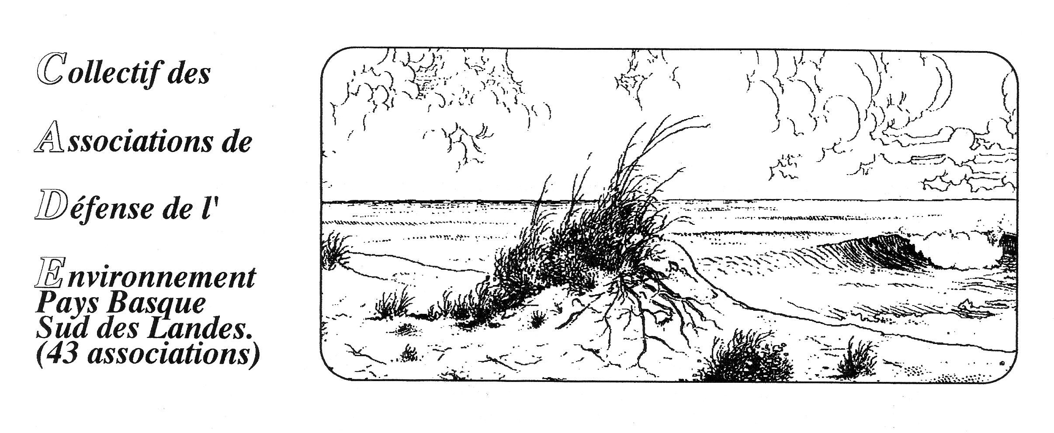

CADE Bayonne le 23 décembre 2014
124 Chemin de Galharet
64990 Mouguerre
05 59 31 85 82
victor.pachon@free.fr

à

Monsieur le maire d’Ustaritz

Monsieur le maire,

Nous avons été saisis du cas d’une décharge sauvage située chemin de Bordaberria, quartier Arruntz dans votre commune.
Nous avons pu remarquer des gravats, des encombrants, des résidus toxiques entre autres en partie recouverts de terre. Cette décharge est en bordure d’une route très dégradée par les camions qui fréquentent la décharge, à moins de 20m d’une habitation et à moins de 100m d’un cours d’eau. Ce site ne fait l’objet d’aucune gestion.
L’observation de ces dépôts nous indique qu’il y a là plusieurs infractions :

Abandon ou dépôt dans des conditions contraires au chapitre « prévention et gestion des déchets » du code de l’environnement.
Travaux ou installation entraînant des conséquences néfastes sur le milieu aquatique (modification de l’écoulement des eaux) sans détenir de récépissé de déclaration ou d’autorisation administrative.
Dépôt de déchets inertes sans obtention de récépissé de déclaration ou sans obtention d’un permis d’aménager.

Nous nous permettons de vous rappeler qu’il appartient au maire d’intervenir en la matière au titre de l’article L 541-3 du CGCT (en tant que responsable de la salubrité publique et comme autorité chargée « de prévenir et de faire cesser les pollutions de toute nature ») étant rappelé que la surveillance et la prévention en matière de salubrité publique relèvent des agents de la police municipale (art L 2212-5 du CGCT).

Les riverains ont tenté en vain et à de nombreuses reprises d’obtenir une solution amiable du problème. Aussi cette voie nous semble épuisée. C’est pourquoi, nous vous demandons d’intervenir pour faire cesser cette situation et obtenir la réhabilitation du site.
Nous comprenons qu’il est parfois difficile aux maires d’imposer des solutions radicales à ses concitoyens, mais ici, les autres citoyens riverains ont assez enduré les nuisances de cette situation.
Aussi, nous espérons que d’ici les deux mois réglementaires, vous voudrez bien nous donner satisfaction.
Cela nous éviterait une saisie du préfet pour qu’il se substitue au maire, une plainte en justice que nous avons actée si besoin est lors de notre dernière réunion.

En vous remerciant de bien vouloir donner une issue favorable à cette démarche, veuillez agréer monsieur le maire l’expression de nos salutations distinguées.

Copie à DTPM, Sous préfecture, DREAL.

Pour le CADE :
M Pachon

